12.18-js12

*一、回到顶部*

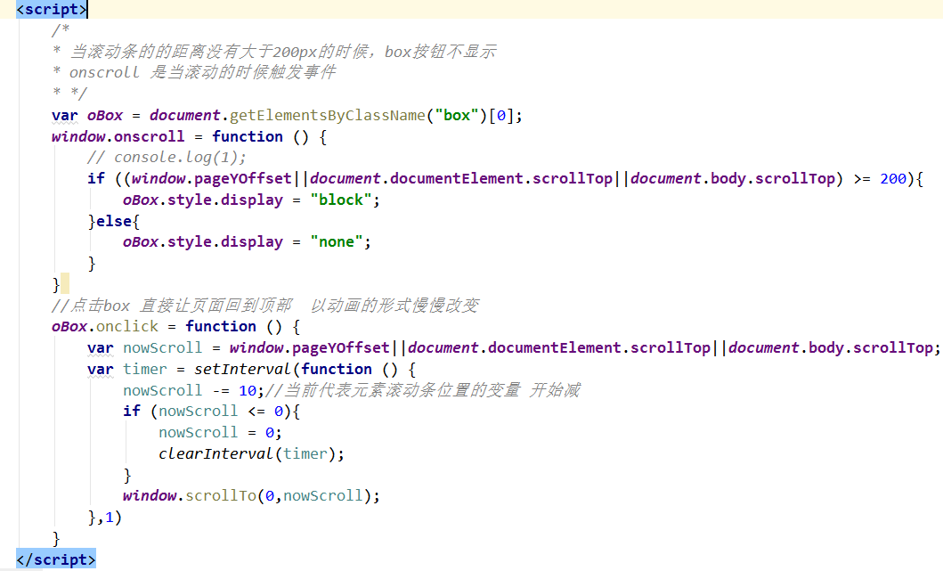

1. *动画万能模板*

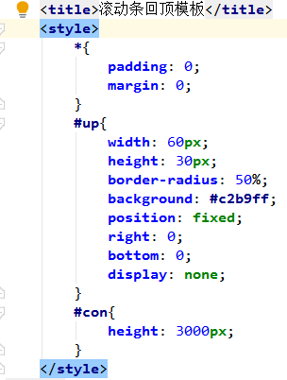

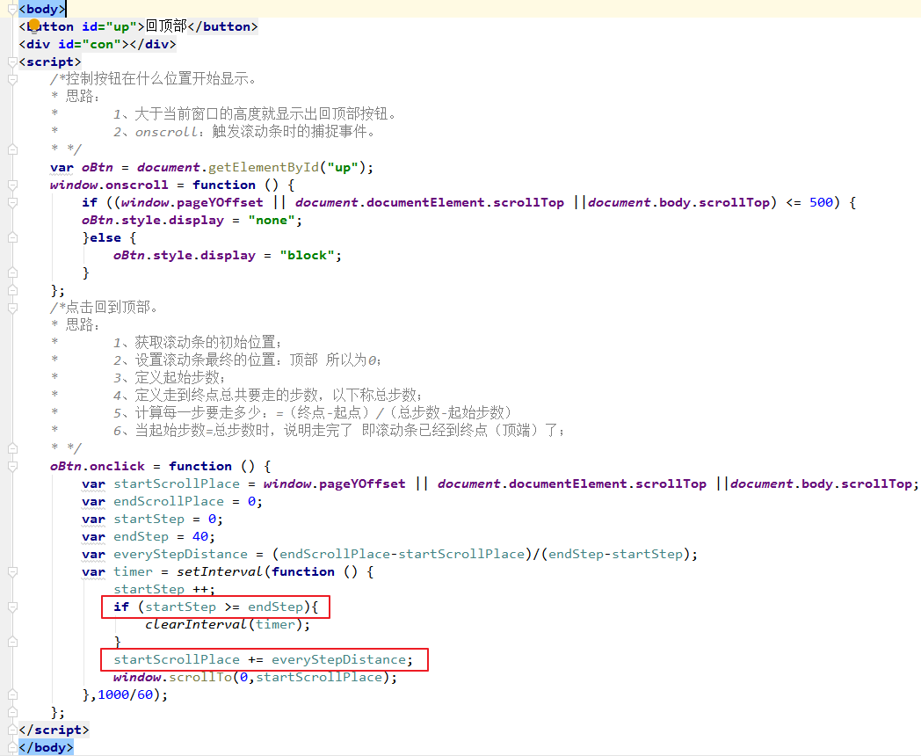

*三、BOM*

* - 浏览器对象模型（Browser Object Model）

* - 主要是对客户端浏览器的管理

* - BOM一直没有被标准化，但是各个浏览器都支持

* - 它可以让js和浏览器进行对象

*四、window对象：*

1、解释：window是客户端浏览器对象模型的基类；

2、作用：

01.用于定义全局作用域；

02.用于访问客户端对象：

03.window对象还包含了很多全局方法，如：

A、isNaN、parseInt等

B、计时器

C、3种弹窗

1).alert（）：确定提示框，由浏览器向用户弹出提示信息，该方法包含一个参数（展示给用户的参数），按钮状态是确定。

2).confirm（"提示信息字符串"）：选择提示框，也是向用户弹出提示信息，包含两个按钮，确定和取消。如果用户点击确定，则方法返回true，反之返回false。不给参数则只有按钮。

3).prompt（）：可输入提示框，包含两个按钮（确定和取消）。包含一个输入框，以供用户输入；如果用户点击确定则返回用户输入的值，反之则返回null；如果没有输入则返回空字符串；还包含两个参数，一个给用户提示，一个是输入框的默认值。

04.打开和关闭新窗口：

1.window.open( url(可选字符串,新的页面地址，如果省略则是空白页面), name(可选字符串，声明新窗口的名称，如果声明的是已经存在的窗口，则跳到已经存在的窗口), features(可选字符串，声明了新窗口的特征width、height、top、left、resizable（yes\no\1\0）location) )：返回的是一个新窗口对象，这个对象可以调用close方法从而关闭这个新窗口。

2.window.close()：可以关闭窗口。可以用于检测窗口是否关闭，如果关闭则返回true。

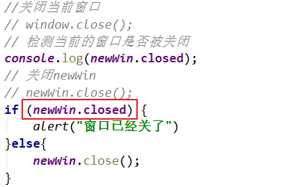

3.倒计时关闭弹出的新窗口。

05.访问客户端对象：

A、navigator：

navigator对象储存了与浏览器相关的基本信息，如版本、操作系统、名称等。通过console.log(navigator.userAgent);可以查看对象中所有的信息。

B、screen：

C、history：

history对象 储存了当前客户端浏览器的历史纪录 history.back() 在历史记录中返回； history.forward() 在历史记录中前进； history.go() 可以输入数字来指定某一个历史记录；如1：前进1页，-2：后退两页等。 history.length属性可以得到历史记录的长度。

D、location：

* 储存了与当前url相关的一系列信息，简单的说就是当前网址的字符串。

* location对象定义了8个属性，其中7个是网址的某些部分，还有1个是完整的网址。

* href：声明或者获取当前文档的URL，可以制作重定向。

* protocol:协议部分，包含冒号。

* host:主机和端口名称，如 [www.baidu.com:8080](http://www.baidu.com:8080)。

* hostname:主机名称 localhost。

* port:端口号。

* pathname:路径部分。

* search:查询部分 包括前导问号。

* hash：锚链接部分 包含前导的#。

* location还提供了3个方法供我们使用

* assign()[分配，指定，指派]里面传递一个字符串，然后重定向， 类似href。

* reload()重新加载当前网页，刷新。

* replace()替换当前网页的url地址，并且替换了当前网页在历史记录的保存。

E、document：

*五、DOM*

* 文档对象模型

* 是W3C执行的规范，用来描述JS脚本如何与HTML文档进行交互的 。

* DOM制定了一系列标准接口，允许开发人员访问文档结构、操作网页内容、控制样式和行为。

* DOM的历史：

* 在W3C制定规范之前，市面上已经有的规范标准 被统称为 DOM0级 比如on+事件名 绑定事件

* DOM1级 1998年

* DOM2级 2000 新的事件绑定方式 等等操作

* DOM3级 2004

*六、晨测*

1、BOM 对象 打开窗口 和关闭窗口 和检测是否关闭



2、三种弹窗

|  |  |
| --- | --- |
| 1).alert（）： | 确定提示框，由浏览器向用户弹出提示信息，该方法包含一个参数（展示给用户的参数），按钮状态是确定。 |
| 2).confirm（"提示信息字符串"）： | 选择提示框，也是向用户弹出提示信息，包含两个按钮（确定和取消）。如果用户点击确定，则方法返回true，反之返回false。不给参数则只展示按钮。 |
| 3).prompt（）： | 可输入提示框，包含两个按钮（确定和取消）。包含一个输入框，以供用户输入；如果用户点击确定则返回用户输入的值，反之则返回null；如果没有输入则返回空字符串；还包含两个参数，一个给用户提示，一个是输入框的默认值。 |

3、获取浏览器识别码：console.log(navigator.userAgent);

4、重定向和刷新

|  |  |
| --- | --- |
| assign()： | 往里传递一个字符串，然后重定向， 类似href。 |
| reload()： | 重新加载当前网页，刷新。 |

5、历史记录退回：

history.back() 在历史记录中返回；

history.forward() 在历史记录中前进；

history.go() 可以输入数字来指定某一个历史记录（如1：前进1页，-2：后退两页等）。

history.length属性可以得到历史记录的长度。

6、DOM是什么：（document Object Mode）是W3C执行的规范，用来描述JS脚本如何与HTML文档进行交互的 。